Windows 10 环境
本版本为mysql-5.7.20-winx64压缩版，不用安装，直接使用
1、把文件解压到D盘 D:\mysql-5.7.20-winx64
2、配置环境变量(win10) 此电脑->属性->高级系统设置->环境变量
选择PATH,编辑，出现下图
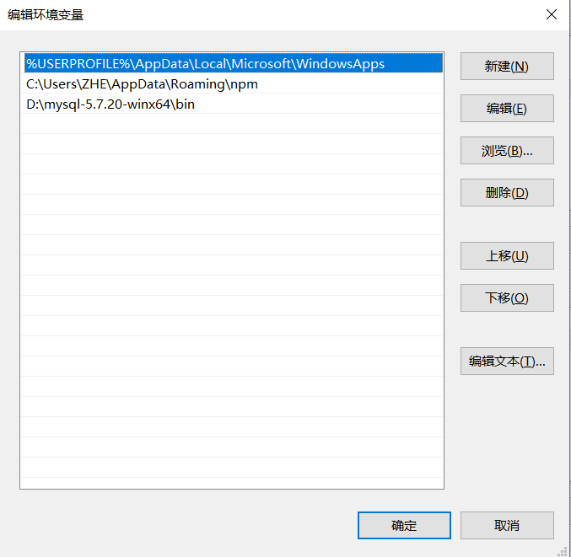

确定，再确定，再确定
3、在D:\mysql-5.7.20-winx64下自己建立一个my.ini文件，写如下内容
[mysqld]
basedir= D:\mysql-5.7.20-winx64
datadir= D:\mysql-5.7.20-winx64\data
保存
4、以管理员身份运行cmd，到bin目录下，执行以下命令
mysqld --initialize
mysqld -install
net start mysql

Ubuntu(18.04.2)环境
Mysql8.13 (默认ubuntu系统无桌面)
1、本地windows下载MySQL配置文件，网址：https://dev.mysql.com/downloads/repo/apt/ 打开如下图：
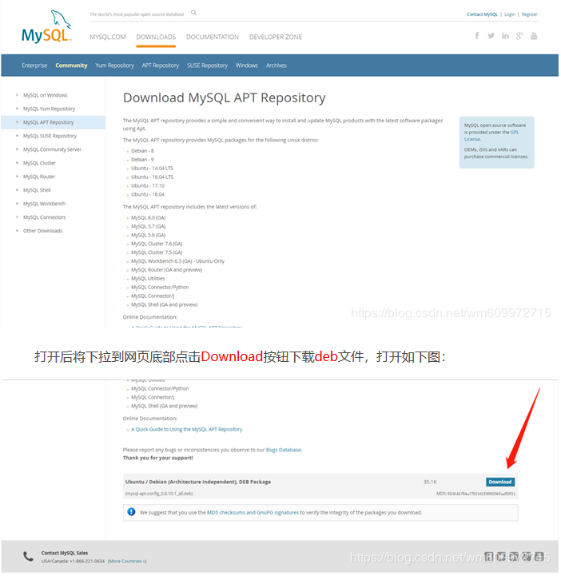
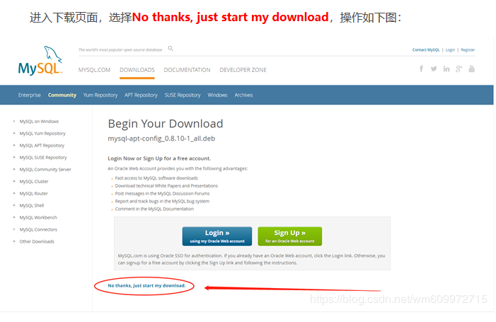
- Ubuntu安装ssh服务：sudo apt install openssh-server
查看本地的端口开启情况：sudo ufw status
打开22端口：sudo ufw allow 22
防火墙开启：sudo ufw enable
防火墙重启：sudo ufw reload

- 本地windows通过ssh将文件传输过去，举例如下：
scp D:\mysql-apt-config_0.8.13-1_all.deb gage@192.168.209.128:/home/gage/Downloads

- Ubuntu进入下载文件目录，打开终端，执行命令：
sudo dpkg -i mysql-apt-config_0.8.13-1_all.deb
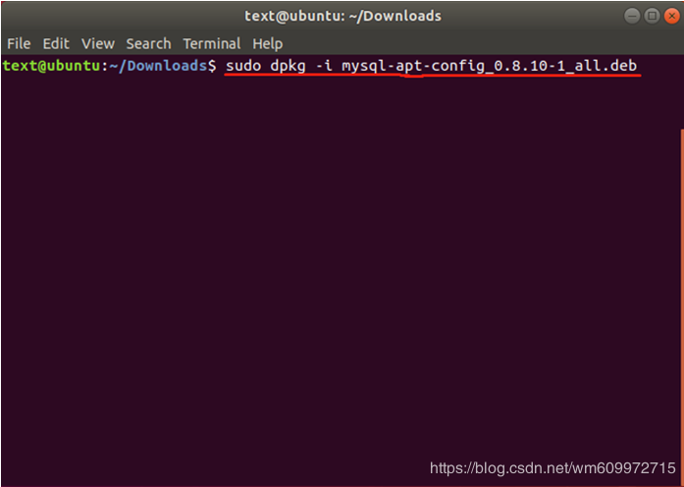
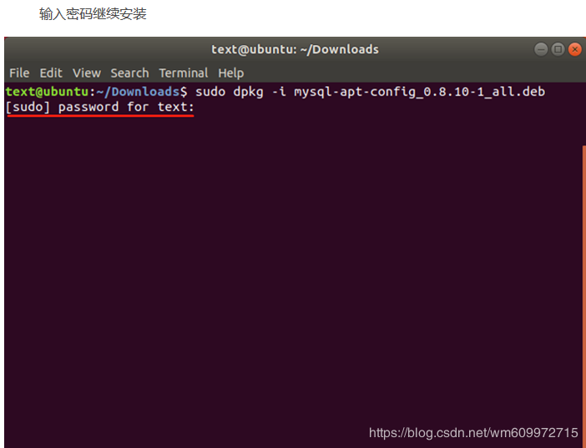
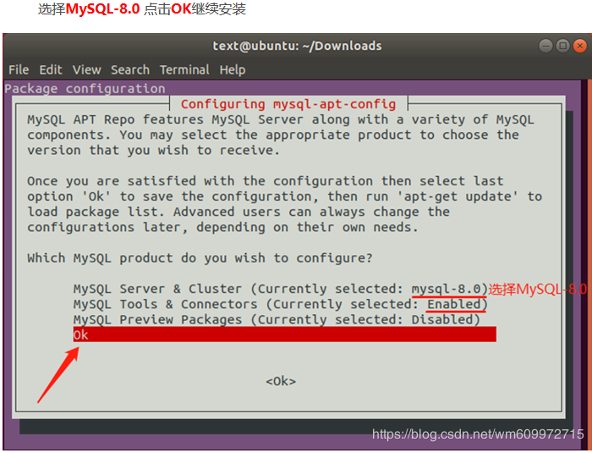
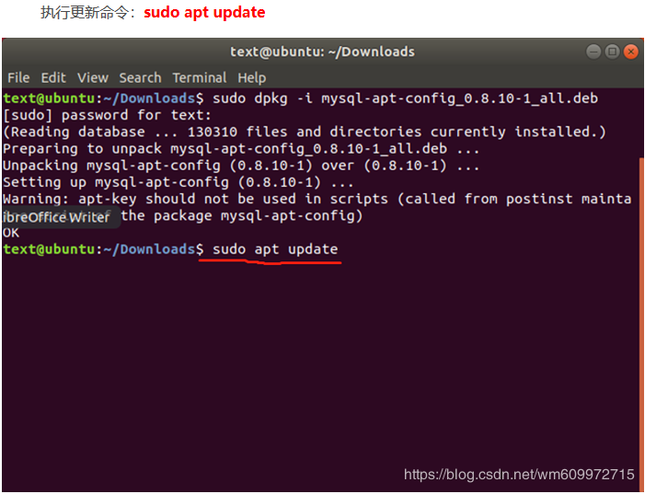
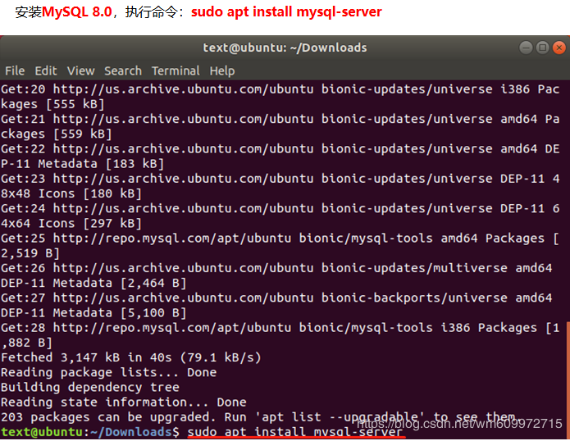
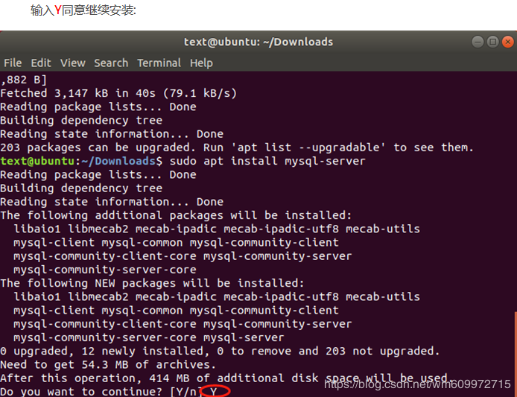
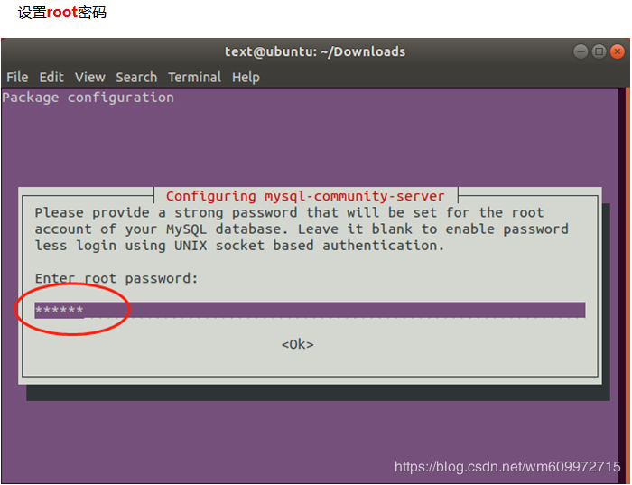
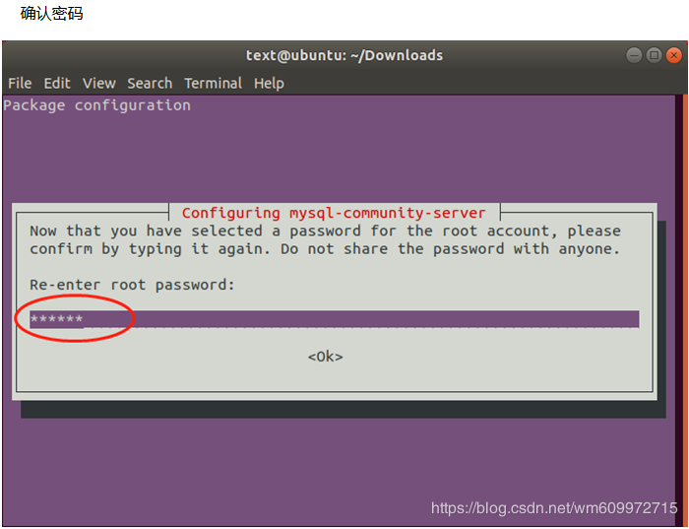
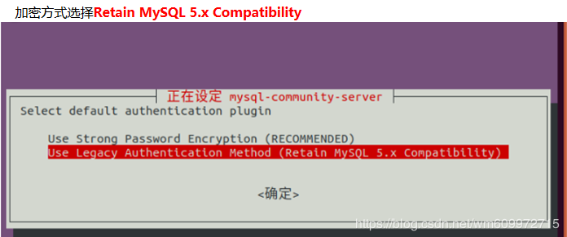

- 登录MySql
mysql –u root –p
输入密码

CentOs7(1810)环境
- 下载rpm包
wget https://repo.mysql.com//mysql80-community-release-el7-3.noarch.rpm
安装：yum -y install mysql80-community-release-el7-3.noarch.rpm
安装mysql服务：yum -y install mysql-community-server

- 启动MySQL：systemctl start mysqld.service
查看MySQL运行状态： systemctl status mysqld.service

- 找出mysql初始密码：grep "password" /var/log/mysqld.log
执行命令：mysql -uroot -p
输入密码进入
此时不能进行任何操作，需要修改密码，新密码长度要大于8位，并且要带有数字、小写字母、大写字母、特殊字符，修改密码命令为：
ALTER USER 'root'@'localhost' IDENTIFIED BY 'new password';
修改密码规则：set global validate_password.policy=0;
设置长度为1：set global validate_password.length=1;
再次修改密码就可以任意改了

